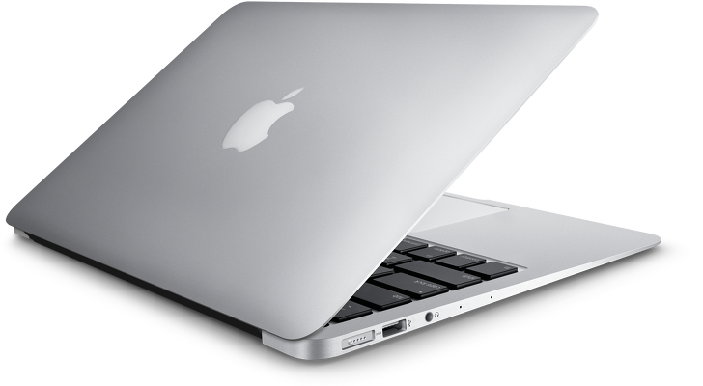

1. 개요

공책처럼 접히는 휴대용 컴퓨터를 일컫는 말이며 영미권에선 랩탑이라는 명칭으로 불린다.  
크기와 목적에 따라 여러가지 하위 분류로 나뉘며 데스크탑 PC와는 달리 상대적으로 작고 가벼운 게 특징이다.

1. 역사
2. 특징

자체적인 배터리가 내장되어 있으며 입출력 장치도 같이 동봉되어 있으며 공책처럼 접히는 특징이 있다.

* 1. 장점

노트북의 장점은 휴대할 수 있다는 점이 제일 큰 장점을 가지고 있다.  
데스크탑에 비해 공간을 덜 차지한다. 또한 왠만한 입출력 장치가 탑재되어 있어 휴대성이 더욱 늘어난다.

* 1. 단점

데스크탑 컴퓨터에 비해 기본적인 퍼포먼스가 부족하다.

데스크탑의 경우 성능이 저하되거나 고장나면 새로운 부품을 교채하면 되지만 노트북의 경우 노트북 전용 부품을 따로 구해야 하지만 브랜드별로 호환되는 부품이 조금씩 다르기 때문에 일반인들은 업그레이드 하기 불편하다는 단점이 있다.

또한 배터리를 사용하기 때문에 성능에 제약이 걸리는데 CPU나 GPU와 같은 연산 장치들은 전력을 많이 소모하게 된다. 따라서 배터리를 절약하려면 성능에 제약을 걸어야 하기 때문에 상술했던 퍼포먼스 저해가 발생한다.